Våra barn, det viktigaste vi har!
– för alla er som vill utveckla ert föräldraskap.

Ta nu chansen att delta i föräldrautbildningen ABC.
ABC består av fyra träffar samt en återträff och
riktar sig till er med barn 2–6 år.
När: onsdagar, med start 22 november
klockan 17:00-19:30, inkl. fika.
Var: Familjecentralen Fyrklövern i Strömsnäsbruk
Anmälan till:
Madelene Ivandius:
076–696 20 41
Carina Jönsson Brandt:
070- 813 85 47
Sista anmälningsdag
måndag 20 november
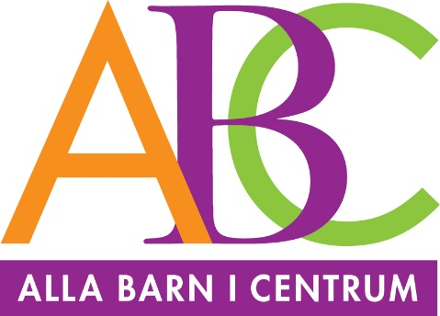

ABC är utvecklat av Stockholms stad
i samarbete med kommuner,
stadsdelar och Karolinska institutet
www.allabarnicentrum.se

Träff 1 – VISA KÄRLEK
Hur gör vi för att våra nära relationer ska fungera?
Diskussioner och enkla övningar kring att ha fokus på det som fungerar.
Träff 2 – VARA MED
Hur påverkar vi varandra i det dagliga samspelet? Hur kan vi förebygga konflikter med våra barn?
Diskussioner och enkla övningar kring hur
föräldrar och barn kan vara tillsammans.
Träff 3 – VISA VÄGEN
Hur kan man tillämpa ett lugnt föräldraskap? Hur påverkar stress föräldraskapet och hur kan ilska hanteras?
Diskussioner och enkla övningar kring
att vara en förebild för sitt barn.
Träff 4 – VÄLJA STRIDER
Hur kan tjat och skäll i familjen minskas?
Vilka strider behöver vi ta och vilka kan väljas bort?
Planering framåt med fokus på hur ABC kan användas i vardagen.

